
MARLON STEVEN ZULUAGA RAMÍREZ
TECNÓLOGO PROFESIONAL EN PRODUCCIÓN AGROPECUARIA

Dirección: Manzanares Caldas. Vereda: El vergel.
Documento de identificación: 1002732134
Lugar de expedición: Manzanares Caldas
Numero de contacto: 3226500876
E-mail: marlonzuluaga1111@gmail.com

Perfil Profesional

Tecnólogo en Gestión de empresas agropecuaria con fortalezas para la extensión rural y los sistemas productivos en café y su cadena de valor, con un Técnico en Agroindustria Alimentaria que complementa la formación hacia la transformación de materias primas. Enfocado hacia el aprendizaje, la innovación, la comunicación y el logro de resultados. Emprendedor en temas de café especiales y productor de café en predio familiar.

Experiencia Laboral

NOMBRE DE LA EMPRESA: Global Electric LATAM
Cargo: Asistente de back office
Tiempo laborado: 6 meses
Fecha inicial: 01/04/2022
Fecha final: 01/10/2022

Funciones desarrolladas
Clasificar datos para la optimización de procesos en la empresa y organizar plantillas con el fin de tener un buen flujo de registros.

Información Académica

• IES CINOC
TITULO OBTENIDO: Tecnólogo en gestión de empresas agropecuarias.
FECHA DE GRADUACIÓN: 12/2022
Pasantía de grado: Creación de programa agropecuario para redes sociales “Desde la granja”.

• IES CINOC
TITULO OBTENIDO: Técnico profesional en producción agropecuaria
FECHA DE GRADUACIÓN: 01/04//2022
Pasantía de grado: Implementación de sistema productivo con café variedad GEISHA en la vereda El Vergel, Manzanares Caldas.

• SENA
TITULO OBTENIDO: Técnico en agroindustria alimentaria
FECHA DE GRADUACIÓN: 29/11/2019

• INSTITUCIÓN EDUCATIVA GREGORIO GUTIERREZ GONZALES
TÍTULO OBTENIDO: Bachillerato
FECHA DE GRADUACIÓN: 29/11/2019

CURSOS

- SENA
TITULO OBTENIDO: Curso especial en aplicación de buenas prácticas de manufactura en la industria de alimentos y bebidas.
FECHA DE GRADUACIÓN: 21/09/2019.
- SENA
TITULO OBTENIDO: Curso especial en atención higiénico sanitaria de alimentos
FECHA DE GRADUACIÓN: 17/12/2018
- SENA
TITULO OBTENIDO: Curso especial en propagación de especies vegetales
FECHA DE GRADUACIÓN: 18/08/2017
- SENA
TITULO OBTENIDO: Curso especial básico en agricultura ecológica.
FECHA DE GRADUACIÓN: 08/06/2017

Referencias

Profesionales
Andrés Franco
Zootecnista
Cargo: Docente
Entidad: IES CINOC
Número de contacto: 3215401977
E-mail: andres.franco@escinoc.edu.co

Andrés Mauricio Arango
Ingeniero Agrónomo
Cargo: Docente
Entidad: IES CINOC
Número de contacto: 3143197992
E-mail: Mauricio.arango@iescinoc.edu.co

Personales
Arlinton Danuil Zuluaga
Magister en dirección, Marketing y gestión
comercial
Empresa: Quero grupo JC-Electronics spain S.L.U
Numero de contacto: +34 604109154
E-mail: azuluaga.tmc@hotmail.com

Mary Luz Arboleda
Cargo: Docente en ICBF
Numero de contacto: 3104689020
E-mail: maryluzarboleda@hotmail.com

Para los efectos legales, certifico que todas las respuestas e informaciones anotadas por mí, en la presente Hoja de Vida, son veraces (C.S.T. Art 62 Núm. 1o) Régimen Laboral Colombiano

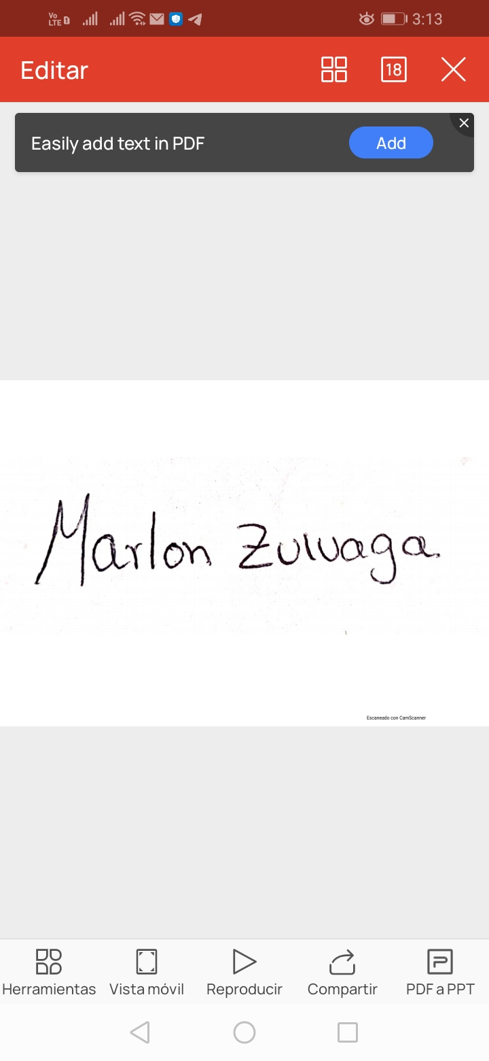

FIRMA
Número de identificación: CC. 1002732134
Lugar de expedición: Manzanares- Caldas
Fecha de expedición: 16/04/2021

